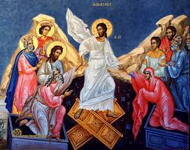

Οι εκπαιδευτικοί, οι μαθητές/μαθήτριες και το υποστηρικτικό προσωπικό του 4^{ου} Γυμνασίου Καλαμαριάς εύχονται ολόψυχα καλή Ανάσταση και χαρούμενο Πάσχα

